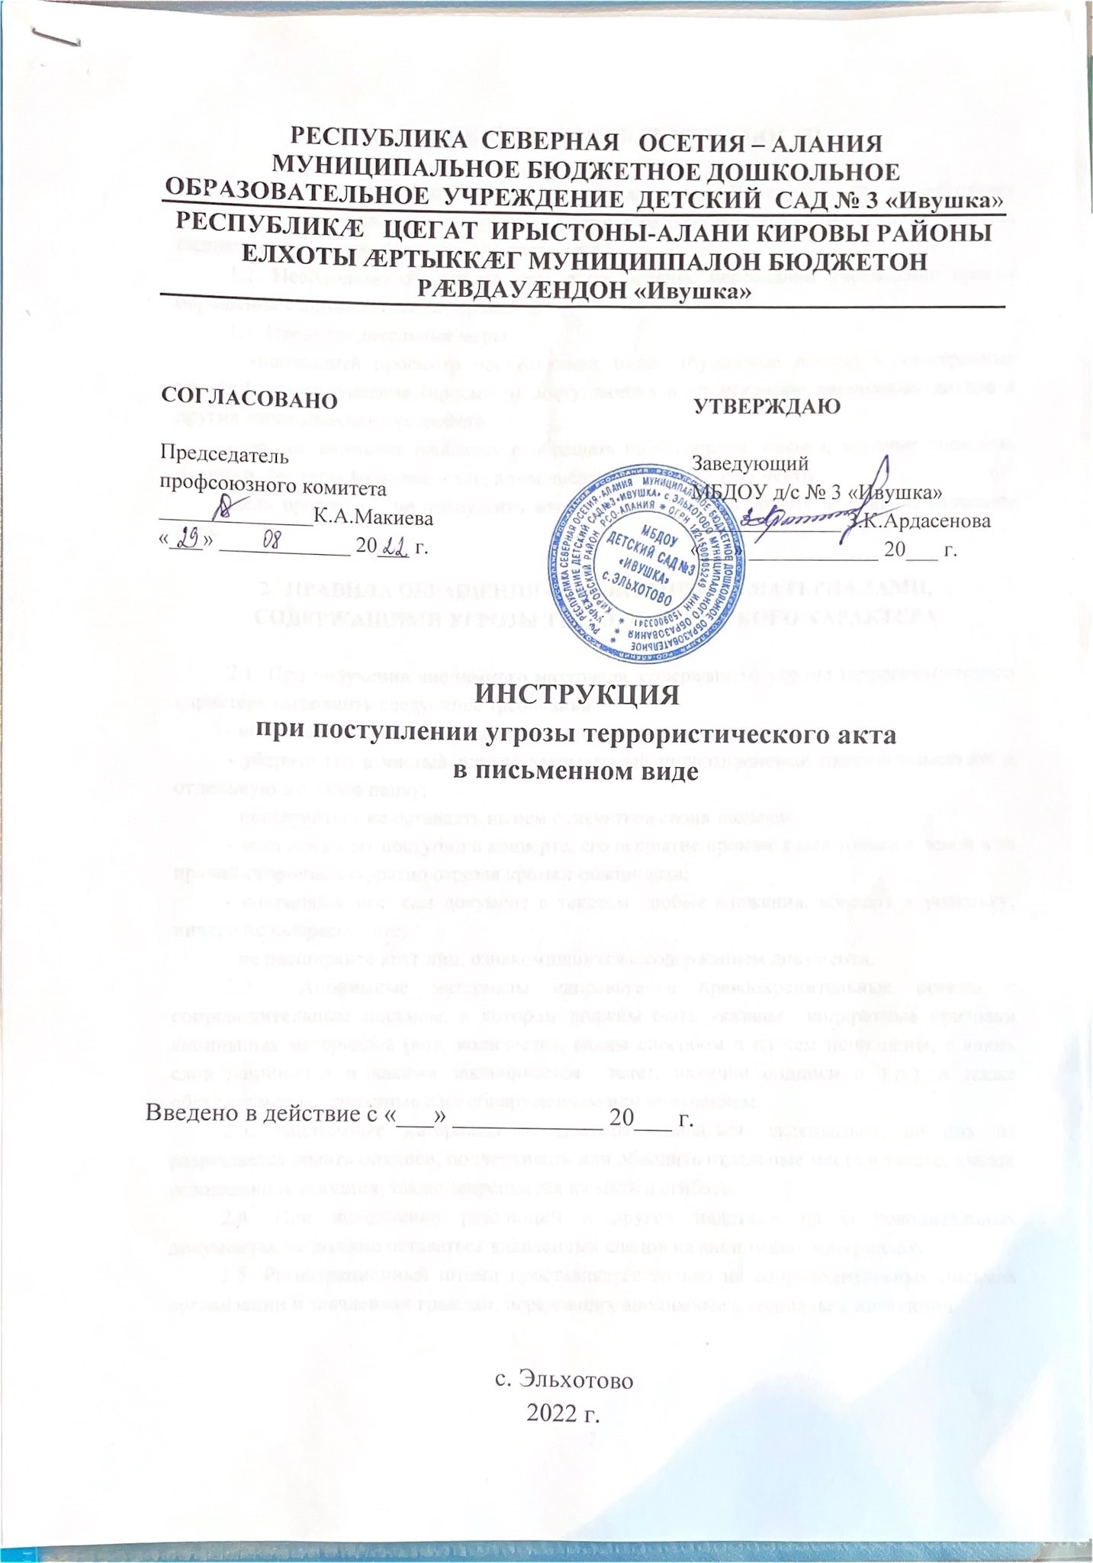

**1. ОБЩИЕ ТРЕБОВАНИЯ БЕЗОПАСНОСТИ**

1.1. Угрозы в письменной форме могут поступить в Учреждение как по почтовому каналу, так и в результате обнаружения различного рода ано­нимных материалов (записки, надписи, информация, записанная на диске и т.д.)

1.2. Необходимо обеспечить четкое соблюдение персоналом учреждения правил обращения с анонимными материалами.

1.3. Предупредительные меры:

- тщательный просмотр поступающих писем (бумажные письма и электронные письма), прослушивания (просмотр) поступающих в организацию анонимных дисков и других запоминающих устройств.

- особое внимание необходимо обращать на бандероли, письма, крупные упаковки, посылки, футляры упаковки и т.п., в том числе и рекламные проспекты.

Цель проверки – не пропустить возможные сообщения об угрозе террористического акта.

**2. ПРАВИЛА ОБРАЩЕНИЯ С АНОНИМНЫМИ МАТЕРИАЛАМИ, СОДЕРЖАЩИМИ УГРОЗЫ ТЕРРОРИСТИЧЕСКОГО ХАРАКТЕРА**

2.1. При получении анонимного материала, содержащего угрозы террори­стического характера выполнить следующие требования:

- обращайтесь с ним максимально осторожно;

- уберите его в чистый плотно закрываемый полиэтиленовый пакет и поместите в отдельную жесткую папку;

- постарайтесь не оставлять на нем отпечатков своих пальцев;

- если документ поступил в конверте, его вскрытие производится толь­ко с левой или правой стороны, аккуратно отрезая кромки ножницами;

- сохраняйте все: сам документ с текстом, любые вложения, конверт и упаковку, ничего не выбрасывайте;

- не расширяйте круг лиц, ознакомившихся с содержанием документа.

2.2 Анонимные материалы направьте в правоохранительные органы с сопроводительным письмом, в котором должны быть указаны конкретные признаки анонимных материалов (вид, количество, каким способом и на чем исполнены, с каких слов начинается и какими заканчивается текст, наличие подписи и т.п.), а также обстоятельства, связанные с их обнаружением или получением.

2.3. Анонимные материалы не должны сшиваться, склеиваться, на них не разрешается делать подписи, подчеркивать или обводить отдельные места в тексте, писать резолюции и указания, также запрещается их мять и сгибать.

2.4. При исполнении резолюций и других надписей на сопроводительных документах не должно оставаться вдавленных следов на анонимных мате­риалах.

2.5. Регистрационный штамп проставляется только на сопроводительных письмах организации и заявлениях граждан, передавших анонимные мате­риалы в инстанции.

**Лист ознакомления**

|  |  |  |  |  |
| --- | --- | --- | --- | --- |
| **№ п/п** | **Ф.И.О.** | **Должность** | **Подпись** | **Дата** |
|  |  |  |  |  |
|  |  |  |  |  |
|  |  |  |  |  |
|  |  |  |  |  |
|  |  |  |  |  |
|  |  |  |  |  |
|  |  |  |  |  |
|  |  |  |  |  |
|  |  |  |  |  |
|  |  |  |  |  |
|  |  |  |  |  |
|  |  |  |  |  |
|  |  |  |  |  |
|  |  |  |  |  |
|  |  |  |  |  |
|  |  |  |  |  |
|  |  |  |  |  |
|  |  |  |  |  |
|  |  |  |  |  |